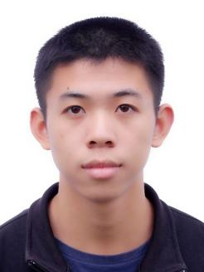

**优势**

* 三次设计，熟悉工作流程，熟悉设计软件的实用。
* 拥有组织策划能力，做事认真负责。
* 勤奋好学，吃苦耐劳，诚实守信。

**爱好特长**

喜欢看纪录片，看历史书，善于倾听，善于吸收别人的意见。

**自我评价**

在校期间，担任了两年舍长，将宿舍打理得井井有条，宿舍订水及时快速，卫生打扫亲力亲为，安排得当，与同学关系融洽，没有发生过冲突与争吵。

通过了大学英语四级，当过班干，能听懂粤语，会说一点粤语，会说客家话，待人和善，能与人相处融洽，曾自己翻译过一部四十分钟的英文记录片。



17776218337

1642665490@qq.com

广西南宁市

手 机：邮 箱：地 址：

2000/5/23

男

广西

团员

车辆工程

生 日：性 别：籍 贯：政治面貌：专 业：

**在校表现**



**教育背景**

**2018 - 2022 广西大学 车辆工程 本科**

主修课程：汽车理论、汽车设计、汽车制造工艺学、专业英语、制图、CAD、汽车试验学、生产物流实施、C语言等。

郑军

**联系方式** Contact Info

**个人资料** Personal Info

求职意向：品质技术岗

个人简历